Министерство образования Новосибирской области ГБПОУ НСО «Новосибирский авиационный технический колледж имени Б.С. Галущака»

**РАЗРАБОТКА МОБИЛЬНОГО ПРИЛОЖЕНИЯ «НАВИГАТОР НАТК»**

Пояснительная записка к курсовому проекту

ПМ.01Разработка модулей программного обеспечения для компьютерных систем

МДК 01.03 Разработка мобильных приложений

НАТКиГ.202100.010.000ПЗ

Выполнил: Титаева В.В.

2020

СОДЕРЖАНИЕ

ВВЕДЕНИЕ 4

1 Исследовательский раздел 5

1.1 Описание предметной области 5

1.2 Образ клиента 5

1.3 Сценарии 5

1.4 Сбор и анализ прототипов 5

2 Проектирование приложения 6

2.1 UI/UX дизайн проекта 6

2.2 Выбор технологии, языка и среды программирования 8

3 Разработка мобильного приложения 9

3.1 Разработка базы данных 9

3.2 Разработка мультимедийного контента 9

3.3 Описание используемых плагинов 9

3.4 Описание разработанных процедур и функций 9

4 Тестирование 10

4.1 Протокол тестирования дизайна приложения 10

4.2 Протокол тестирования функционала приложения 10

ЗАКЛЮЧЕНИЕ 11

СПИСОК ИСТОЧНИКОВ 12

Приложение А 14

ВВЕДЕНИЕ

Мобильное приложение для навигации по учебному заведению НАТК поможет новым студентам с легкостью находить нужный кабинет, а так же поможет прокладывать наиболее быстрый путь до него.

Целью курсового проекта является создание мобильного приложения для навигации по НАТК.

Задачами курсового проекта в связи с указанной целью являются:

* изучение предметной области;
* рассмотрение приложения с точки зрения пользователя для выявления необходимых функций приложения;
* создание интерфейса и необходимого функционала приложения;
* тестирование приложения.

Объект исследования — приложение для ведения здорового образа жизни.

Предмет исследования — изучение принципов функционирования и инструментов приложения.

# Исследовательский раздел

## Описание предметной области

Навигатор — это устройство, которое получает определение текущего местоположения студента. Данный навигатор позволяет выбрать этаж, кабинет или прочие помещения.

Приложение предложит оптимальную траекторию, обозначит примерное количество шагов, а также сообщит, сколько времени займёт всё «путешествие». Даже если не следовать предложенному маршруту в точности, вы всё равно попадёте в пункт назначения. Потому что на карте будет указано местоположение кабинета.

Подробнее остановимся на самой важной части работы навигатора — составлении маршрута. Для начала необходимо выбрать пункты отправления и назначения. При этом можно добавить несколько промежуточных точек, если планируется посетить несколько мест по дороге.

Стоит заметить, что студенты старших курсов также могут использовать данное приложение, как карту, без построения маршрута. Это удобно в том случае, когда забыл местоположение кабинета на этаже.

## Образ клиента

В первую очередь данное приложение рассчитано для студентов, которые только поступили в колледж и не ориентируются в пространстве. Первыми кто установят данное приложение, будут именно они, после данное приложение будут устанавливать люди, которые приходят на день открытых дверей, либо же люди, участвующие в различных олимпиадах и конкурсах на базе данного колледжа.

## Сценарии

1 сценарий

Студент Виктор только поступил в НАТК, и не успел ознакомиться с расположением кабинетов в колледже. Виктор опаздывает в первый же день, потому что в расписании указан кабинет 232, но он не знает, где он находится. Поэтому установка данного приложения будет хорошим решением для построения маршрута до нужного кабинета.

2 сценарий

Студент Алексей первый день в учебном заведении НАТК. На перемене он с товарищем решил сходить перекусить, но у них мало времени. Ребята не ориентируются в пространстве, и не знают, как быстрее можно добраться до столовой. Поэтому установка данного приложения будет хорошим решением для построения оптимального маршрута.

3 сценарий

Студент Георгий уже на четвертом курсе. Один из преподавателей попросил отнести бумаги на третий этаж в технический отдел, но Георгий не знает, где он находится. Поэтому установка данного приложения будет хорошим решением для просмотра прочих помещений на карте.

## Сбор и анализ прототипов

У данного приложения нет прототипов.

# Проектирование приложения

## UI/UX дизайн проекта

На рисунке 1 представлено меню программного продукта. Пункт «Главная» объединяет операции с информационными блоками: «О нас», «Шеф-повар» и «Новости». Пункт «Бронирование» – операция занесения данных в базу данных. Пункт «Меню» – операция с информационными блоками с процедурой раскрытия и скрытия текста. Пункт «Залы» – операция с информационными блоками с процедурой раскрытия и скрытия текста.

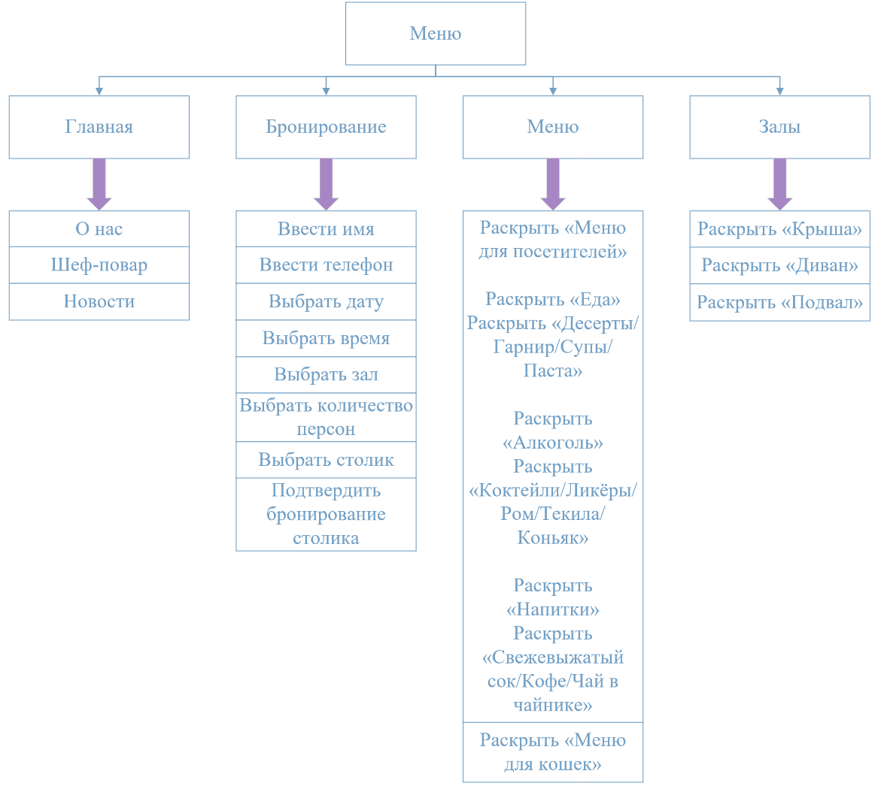

Рисунок 1 – Меню программного продукта

При анализе и проектировании программного продукта были разработаны макеты страниц:

1. Главная;
2. Меню;
3. Залы;
4. Бронирование.

Сначала был разработан в программе PhotoshopCC логотип, так как без этого у сайта не будет своей индивидуальности. В самой программе в «Параметры наложения» были включены «Тиснение», чтобы логотип казался объёмнее, а также был добавлен градиент. Логотип показан на рисунке 2.



Рисунок 2 – Логотип

Макеты страниц были созданы в программе PhotoshopCC. Цветовая гамма макета каждой страницы подобрана в японском стиле.

При проектировании программного продукта были разработаны следующие схемы:

1. DFD;
2. Схема работы системы;
3. ERD – диаграмма;
4. Алгоритм сайта;
5. Схема прецедентов.

Сущности базы данных описаны в таблице 1.

Таблица 1 – Сущности базы данных

|  |  |
| --- | --- |
| Сущность | Описание сущности |
| administrator | Данные о администраторах сайта |
| advertiser | Данные о рекламщиках сайта |
| foodanddrinks | Еда и напитки из меню ресторана |
| lounge | Описания залов ресторана |
| menu | Категории и классификация меню |
| moderator | Данные о модераторах сайта |
| news | Новости, акции и реклама сайта |
| reservation | Данные о забронированных столиках |

ER–диаграмма и словарь данных показаны в Приложение Г.

Алгоритм сайта отображает последовательность операций, используемых на сайте.Алгоритм представлен в Приложение Д.

Диаграмма прецедентов – диаграмма, отражающая отношения между актёрами и прецедентами, являющаяся составной частью модели прецедентов, позволяющей описать систему на концептуальном уровне. Диаграмма представлена в Приложение Е.

## Выбор технологии, языка и среды программирования

# Разработка мобильного приложения

## Разработка базы данных

## Разработка мультимедийного контента

## Описание используемых плагинов

Для реализации поставленной задачи в программном продукте были использованы библиотечные функции и процедуры, которые показаны в таблице 2 и таблице 3.

## Описание разработанных процедур и функций

# Тестирование

## Протокол тестирования дизайна приложения

## Протокол тестирования функционала приложения

ЗАКЛЮЧЕНИЕ

СПИСОК ИСТОЧНИКОВ

1. ГОСТ 2.105–95 ЕСКД. Общие требования к текстовым документам. — М.: Изд-во стандартов, 1996. — 37 с.
2. ГОСТ Р 7.05–2008 СИБИД. Библиографическая ссылка. — М.: Стандартинформ, 2008 — 22 с.
3. ГОСТ 19.101–77 ЕСПД. Виды программ и программных документов. — М.: Стандартинформ, 2010 — 4 с.
4. ГОСТ 19.105–78 ЕСПД. Общие требования к программным документам. — М.: Изд-во стандартов, 1987. — 2 с.
5. ГОСТ 19.404–79 ЕСПД. Пояснительная записка. Требования к содержанию. — М.: Изд-во стандартов, 1987. — 2 с.
6. ГОСТ 2.106–96 ЕСКД. Требования к программным документам, выполненным печатным способом. — М.: Изд-во стандартов, 1996. — 37 с.
7. ГОСТ 19.401–78 ЕСПД. Текст программы. Требования к содержанию. — М.: Стандартинформ, 2010 — 4 с.
8. ГОСТ 19.402–78 ЕСПД. Описание программы. — М.: Стандартинформ, 2010 — 3 с.
9. ГОСТ 19.503–79 ЕСПД. Руководство системного программиста. Требования к содержанию и оформлению. — М.: Стандартинформ, 2010 — 4 с
10. Yii 2.0 [Электронный ресурс]: Полное руководство по Yii 2.0 – Режим доступа к руководству: <https://www.yiiframework.com/doc/guide/2.0/ru> (дата обращения: 20.05.2020)
11. Yii 2.0 [Электронный ресурс]: Краткий справочник по валидации – Режим доступа к руководству: <https://yiiframework.ru/doc/cookbook/ru/form>.validation.reference(дата обращения: 25.05.2020)
12. Yii 2.0 [Электронный ресурс]: PagesthatlinktoYii 1 Справочник – Режим доступа к руководству: http://fkn.ktu10.com/?q=node/3004/backlinks(дата обращения: 03.06.2020)
13. Bootstrap 4 [Электронный ресурс]: Документация на русском – Режим доступа к руководству: <https://bootstrap-4.ru/docs/4.3.1/getting-started/>(дата обращения: 12.05.2020)
14. phpMyAdmin [Электронный ресурс]: Документация phpMyAdmin – Режим доступа к руководству: <https://www.phpmyadmin.net/>(дата обращения: 19.05.2020)
15. PhpStorm [Электронный ресурс]: PhpStorm: TheLightning-SmartPHPIDE- Режим доступа к руководству: <https://www.jetbrains.com/phpstorm/>(дата обращения: 17.05.2020)
16. CSS [Электронный ресурс]: Справочник CSS– Режим доступа к руководству: http://htmlbook.ru/css(дата обращения: 14.05.2020)

Приложение А

Техническое задание

Министерство образования Новосибирской области

ГБПОУ НСО «Новосибирский авиационный технический колледж

имени Б.С. Галущака»

РАЗРАБОТКА инфорамционной системы САЙТА КОТО-РЕСТОРАНА «KISSKISS»

НАТК.210500.400ПЗ

Выполнил:

студент группы ПР-484

Мокшина Н.А.

2020

СОДЕРЖАНИЕ

ВВЕДЕНИЕ 27

1 ОСНОВАНИЯ ДЛЯ РАЗРАБОТКИ 27

2 НАЗНАЧЕНИЯ ДЛЯ РАЗРАБОТКИ 27

3 ТРЕБОВАНИЕ К САЙТУ 28

3.1 Требования к функциональным характеристикам 28

3.2 Требования к надёжности 28

3.3 Условия эксплуатации 29

3.4 Требования к составу и параметрам технических средств 2329

3.5 Требования к информационной и программной совместимости 2330

3.6 Требования к защите информации 30

3.7 Требования к маркировке и упаковке 2330

4 ТРЕБОВАНИЯ К ПРОГРАММНОЙ ДОКУМЕНТАЦИИ 2330

5 ТЕХНИКО-ЭКОНОМИЧЕСКИЕ ПОКАЗАТЕЛИ 2330

6 СТАДИИ И ЭТАПЫ РАЗРАБОТКИ 23631

7 ПОРЯДОК КОНТРОЛЯ И ПРИЁМКИ 2331

ВВЕДЕНИЕ

Настоящее техническое задание распространяется на разработку информационной системы «Разработка информационной системы сайта кото-ресторана «KissKiss»», используемого для бронирования столов, ознакомления с информацией ресторана и предназначенный для удобства клиентов ресторана.

Наименование сайта: «KissKiss». Далее по тексту Система.

Краткая характеристика области применения: информационная система, обеспечивающая удобный и эффективный интерфейс для посетителей сайта, а также всю информацию о кото-ресторане, возможность забронировать столик и просмотреть меню.

Условные обозначения и сокращения:

БД – База данных;

ИС – Информационная система;

ОС – Операционная система.

1 ОСНОВАНИЯ ДЛЯ РАЗРАБОТКИ

Основанием для проведения разработки является Приказ №350-уч от 14.11.2019 года.

Наименование темы разработки – «Разработка информационной системы сайта кото-ресторана «KissKiss»».

Условное обозначение темы разработки – «KissKiss».

2 НАЗНАЧЕНИЕ РАЗРАБОТКИ

Основное назначение сайта заключается в:

* обеспечении удобным и эффективным интерфейсом сайта для посетителей;
* разработке дизайна, с помощью которого посетители сайта смогут получать актуальную информацию о ресторане и его деятельности.

Лица, которые могут работать с данной Системой:

администратор - управляет полностью всем сайтом, следит за его работоспособностью и безопасностью;

модератор - просматривает сообщения о бронировании столиков;

рекламщик - может размещать рекламные записи сайта, акции и скидки ресторана, а также отсылать рекламные рассылки тем посетителям сайта, которые подписались на эти рассылки;

посетитель сайта - может бронировать столик на нужную дату и время, а также выбрать количество человек, которые с ним пойдут в ресторан. Ещё пользователь может подписываться на рекламные рассылки от кото-ресторана.

3 ТРЕБОВАНИЕ К САЙТУ

3.1 Требования к функциональным характеристикам

Требования к составу выполняемых функций:

* добавление, удаление и редактирование информации о залах, информации о меню, рекламных записей, акций и скидок;
* бронирование столиков в кото-ресторане;
* изменение статуса сообщений о бронировании столиков.

Входные данные должны быть организованы в виде вводимого, в специальную форму, текста, соответствующего определённому шаблону. Данные, вводимые вручную, проверяются на корректность после попытки сохранения. Файлы указанного формата должны размещаться или храниться на локальных или съёмных носителях.

Требования к временным характеристикамИС не предъявляются.

3.2 Требования к надёжности

Обеспечение устойчивого функционирования должно выполняться несколькими действиями:

* организация бесперебойного питания оборудования пользователя;
* использование лицензионного программного обеспечения;
* организация стабильного интернет-соединения.

Сайт должен контролировать входную информацию:

* соблюдение типов данных при заполнении полей;
* операции изменения, удаления и сохранения.

Время восстановления после отказа, вызванного сбоем электропитания технических средств, не фатальным сбоем ОС или файловой системы, не должно превышать 15 минут при соблюдении условий эксплуатации технических и программных средств и правильной настройки операционной системы.

3.3 Условия эксплуатации

Обслуживание ИС включает в себя:

1. информационное обслуживание – ввод и редактирование информации БД;
2. системное администрирование БД ИС.

Требования к численности и квалификации персонала: минимальное количество персонала, требуемого для её нормального функционирования, должно составлять не менее трёх штатных единиц: администратор, рекламщик и модератор.

3.4 Требования к составу и параметрам технических средств

Сервер БД может располагаться на оборудовании с минимальными аппаратными требованиями: процессор Intel или AMD, тактовая частота не ниже 2 GHz, оперативная память не менее 4 Гб, не менее 5 Гб свободного дискового пространства.

Для работы с сайтом требуется любой браузер, который хорошо работает на оборудовании пользователя.

3.5 Требования к информационной и программной совместимости

Проектирование структуры БД должно быть выполнено в рамках разработки курсового проекта.

При разработке ИС должны быть использованы следующие языки программирования:

* PHP - скриптовый язык общего назначения, интенсивно применяемый для разработки веб-приложений.
* HTML - это связующее звено между веб-страницей и дополнительными технологиями, которые на ней будут использоваться.
* CSS - формальный язык описания внешнего вида документа, написанного с использованием языка разметки.

3.6 Требования к защите информации

Доступ к информации БД на чтение или редактирование предоставляется только авторизованным пользователям с соответствующими правами доступа. Для авторизации необходимо правильно ввести имя пользователя и пароль.

3.7 Требования к маркировке и упаковке

Требования к маркировке и упаковке не предъявляются.

4 ТРЕБОВАНИЯ К ПРОГРАММНОЙ ДОКУМЕНТАЦИИ

Состав программной документации должен включать в себя:

* техническое задание;
* проектную документацию.

5 ТЕХНИКО-ЭКОНОМИЧЕСКИЕ ПОКАЗАТЕЛИ

Экономические преимущества разработки и ориентировочная экономическая эффективность не рассчитывается.

6 СТАДИИ И ЭТАПЫ РАЗРАБОТКИ

Таблица 1 – Стадии разработки

|  |  |  |  |
| --- | --- | --- | --- |
| № | Название этапа | Срок,  даты | Отчётность |
| 1 | Исследование предметной области | 11.11.2019-17.11.2019 | Пояснительная записка |
| 2 | Выбор моделей, описывающих предметную область | 18.11.2019-19.11.2019 | Пояснительная записка |
| 3 | Разработка технического задания | 20.11.2019-29.11.2019 | Техническое задание |
| 4 | Изучение Yii2 и Bootstrap | 30.11.2019-10.12.2019 | Пояснительная записка |
| 5 | Анализ требований и уточнение спецификаций | 10.12.2019-11.12.2019 | Спецификации программного обеспечения |
| 6 | Проектирование структуры сайта, проектирование компонентов (технический проект) | 12.12.2019-15.12.2019 | Схема структурная системы и спецификации компонентов |
| 7 | Кодирование серверной части | 16.01.2020-20.01.2020 | Программный  Продукт |
| 8 | Кодирование клиентской части | 21.01.2020-30.01.2020 | Программный  Продукт |
| 9 | Тестирование компонентов.  Сборка и комплексное тестирование | 31.01.2020-5.02.2020 | Тексты программных компонентов |
| 10 | Разработка программной  документации | 5.02.2020-14.02.2020 | Программная  документация |
| 12 | Защита | 15.02.2020 |  |

7 ПОРЯДОК КОНТРОЛЯ И ПРИЁМКИ

Виды испытаний – защита курсового проекта.

Общее требования к приёмке:

* техническое задание;
* пояснительная записка;
* программный продукт;
* презентация.

Приложение В

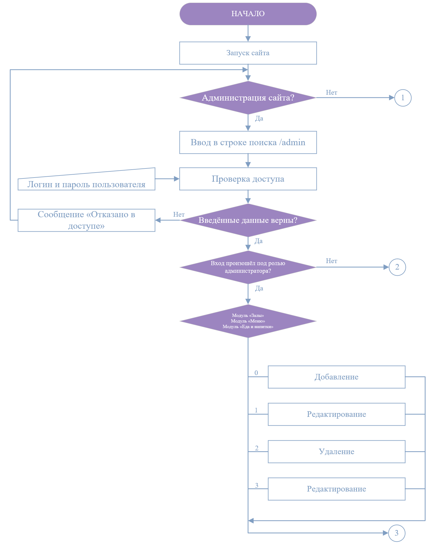

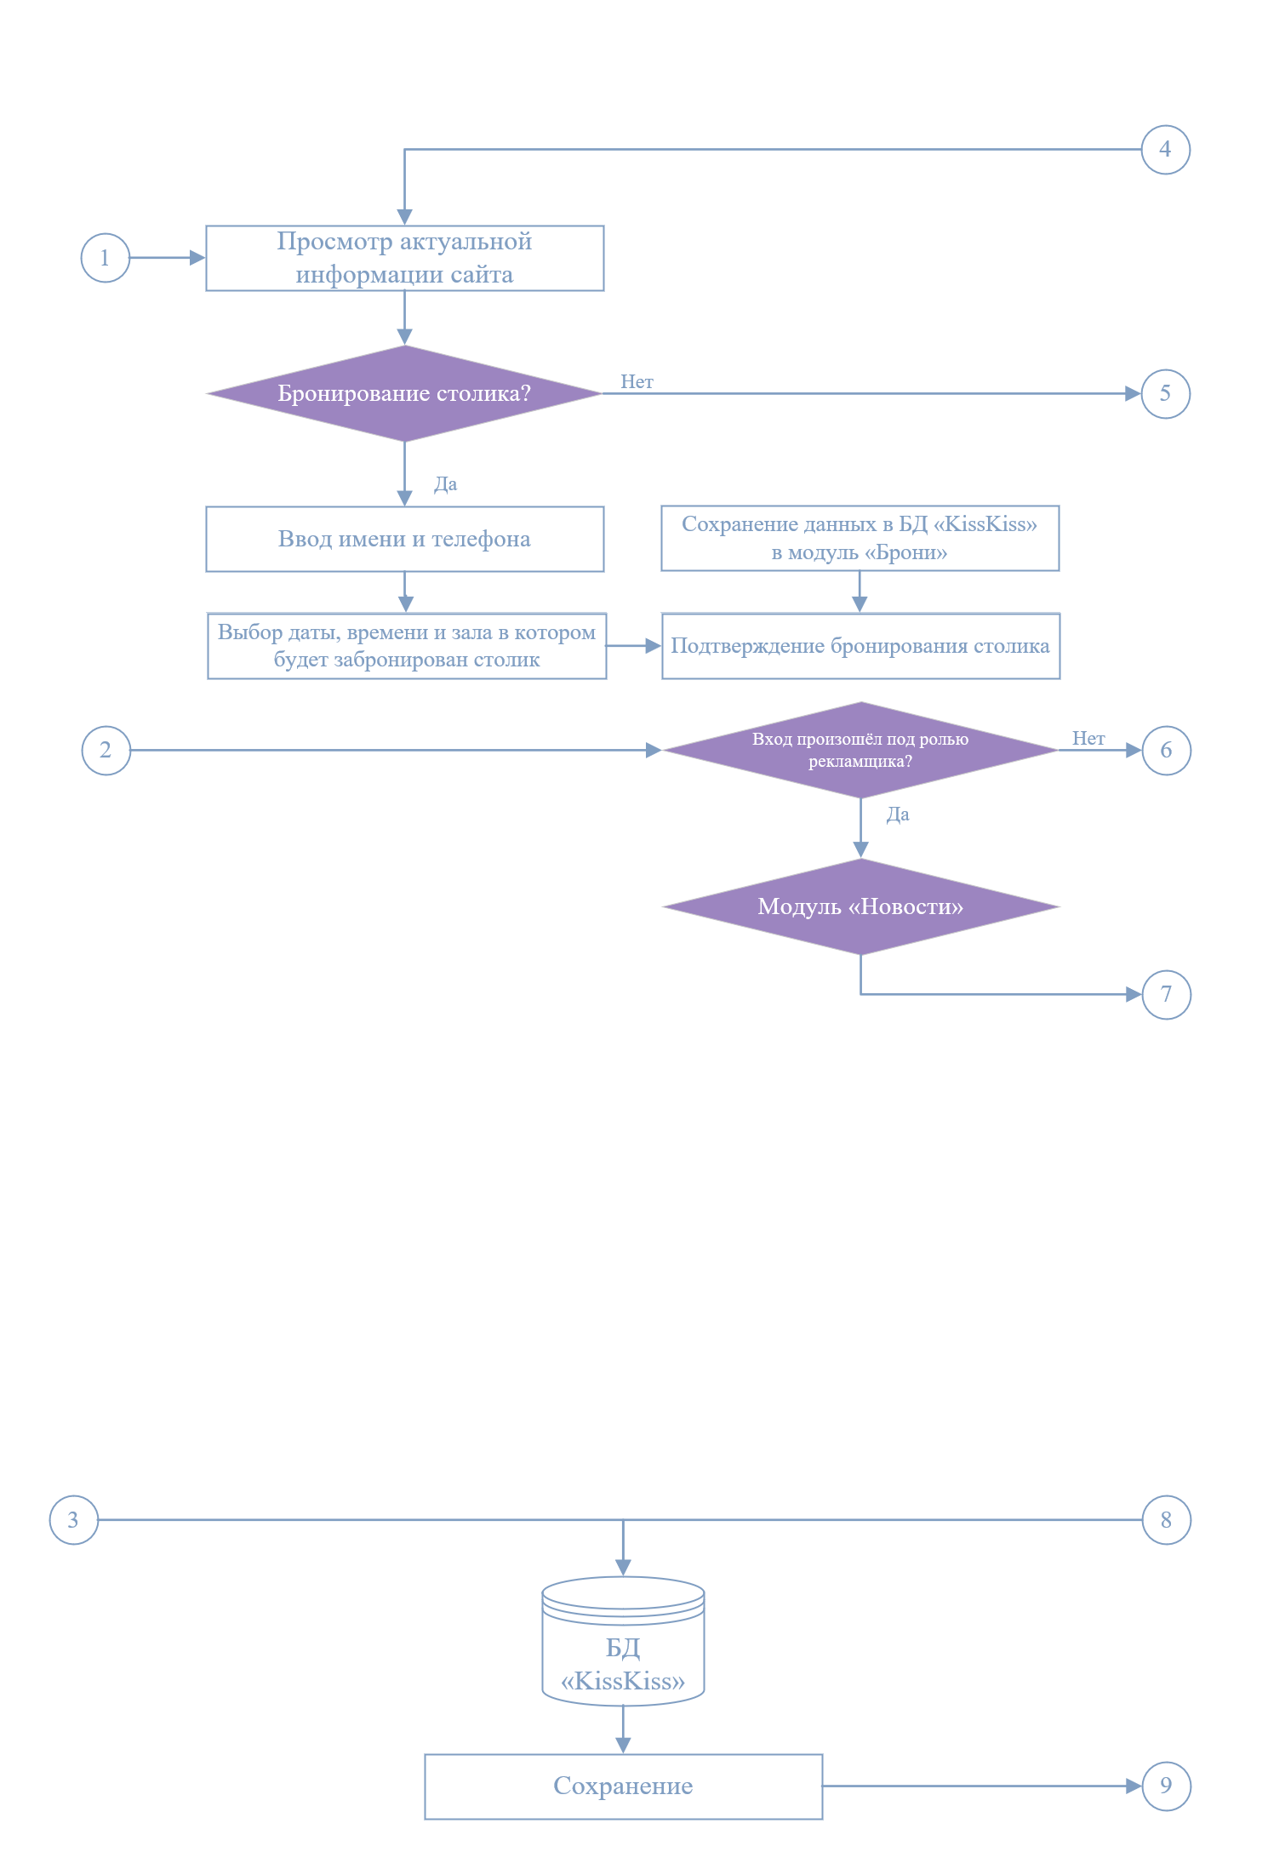Продолжение ПриложенияВ

Продолжение Приложения В

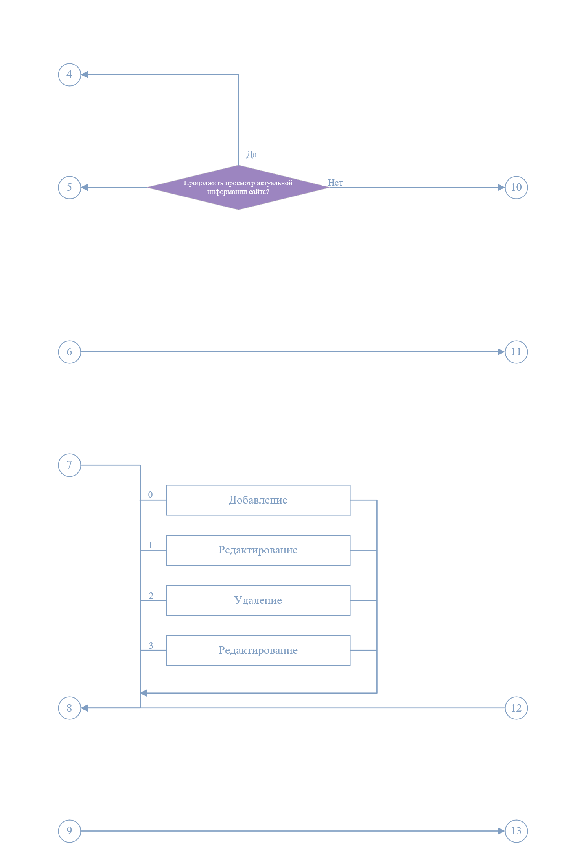

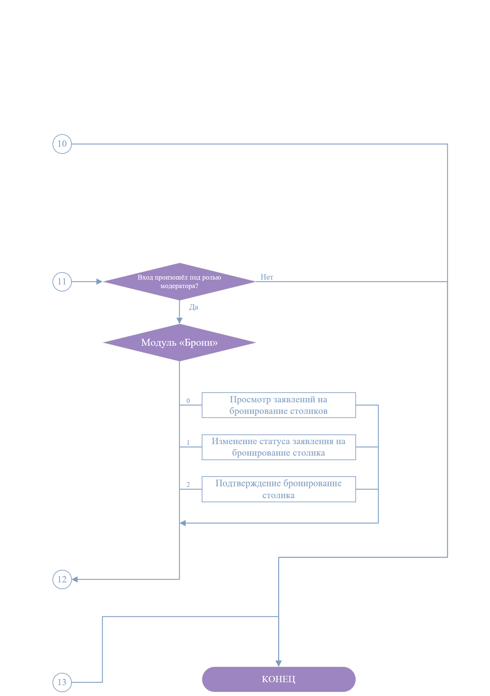Окончание Приложения В

Приложение Г

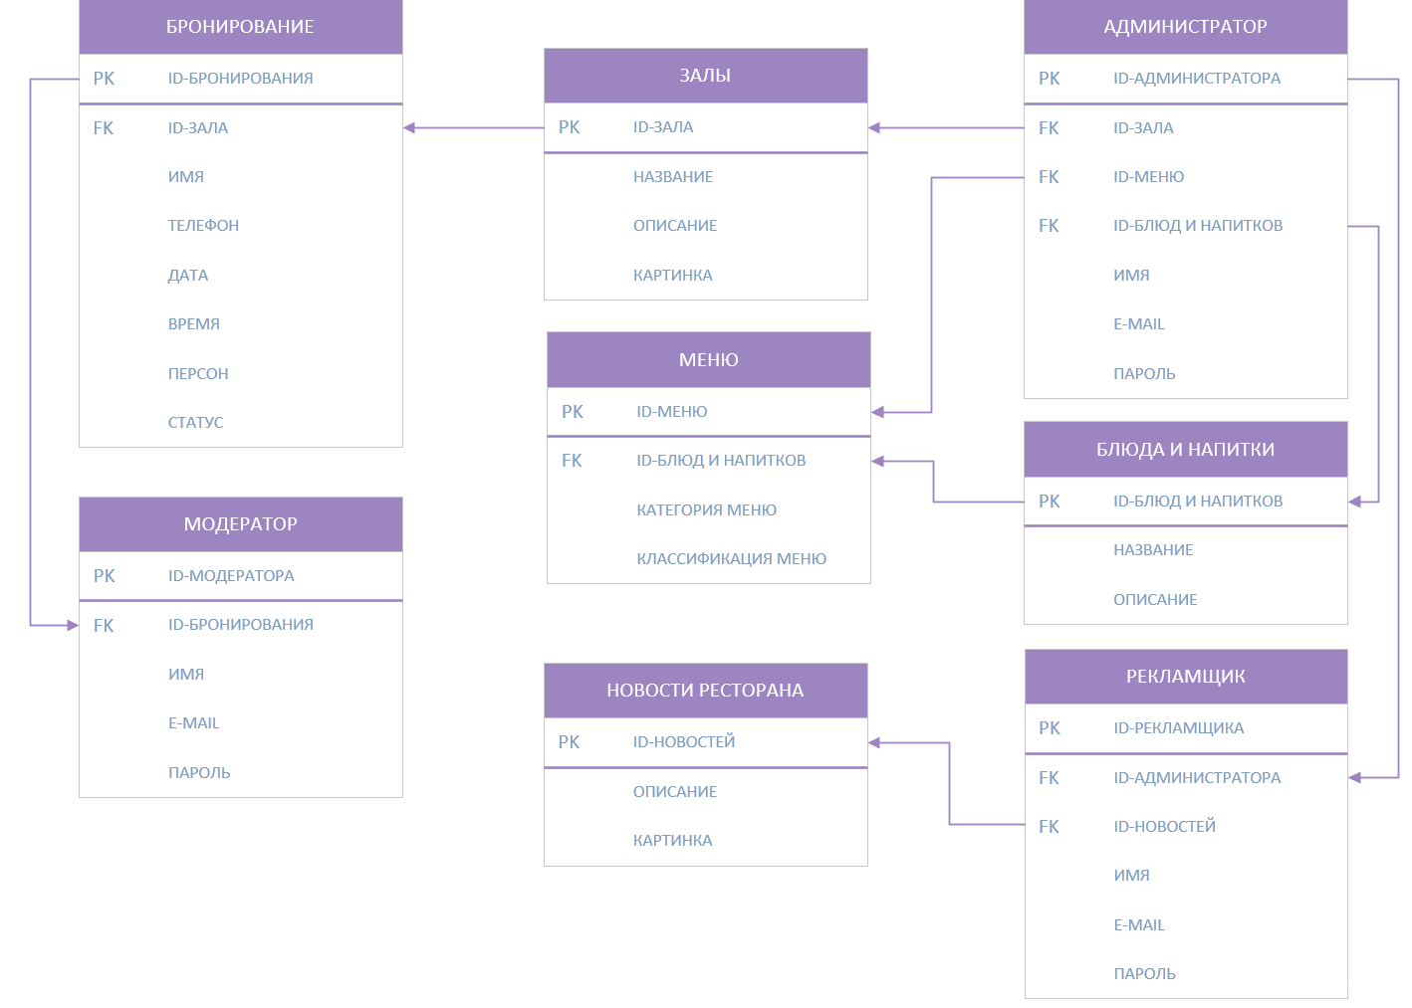

ПриложениеД

Словарь данных

Таблица 1 - Схема отношения Администратор (Administrator)

|  |  |  |  |
| --- | --- | --- | --- |
| Содержание поля | Имя поля | Тип, длина | Примечания |
| Id-администратора | id | Int(11) | Первичный ключ |
| Id-зала | id_lounge | Int(11) | Вторичный ключ |
| Id-меню | id_menu | Int(11) | Вторичный ключ |
| Id-еды и напитки | id_food_and_drinks | Int(11) | Вторичный ключ |
| Имя | name | Varchar (255) | Обязательное поле |
| E-mail | email | Varchar (255) | Обязательное и уникальное поле |
| Пароль | password | Varchar (255) | Обязательное и уникальное поле |

Таблица 2 - Схема отношения Рекламщик (Advertiser)

|  |  |  |  |
| --- | --- | --- | --- |
| Содержание поля | Имя поля | Тип, длина | Примечания |
| Id-рекламщика | id | Int(11) | Первичный ключ |
| Id-администратора | id_administrator | Int(11) | Вторичный ключ |
| Id-новостей | id_news | Int(11) | Вторичный ключ |
| Имя | name | Varchar (255) | Обязательное поле |
| E-mail | email | Varchar (255) | Обязательное и уникальное поле |
| Пароль | password | Varchar (255) | Обязательное и уникальное поле |

Таблица 3 - Схема отношения Еда и напитки (Foodanddrinks)

|  |  |  |  |
| --- | --- | --- | --- |
| Содержание поля | Имя поля | Тип, длина | Примечания |
| Id-еды и напитков | id | Int(11) | Первичный ключ |
| Название | title | Varchar (255) | Обязательное поле |
| Описание | description | Text | Обязательное поле |